# Projet de recherche : Thermomètre infrarouge

Table des matières

Projet de recherche : Thermomètre infrarouge 1

1 – Principes physique 1

2 – Fonctionnement du thermomètre infrarouge 1

2.1 – Le thermomètre 1

## 1 – Principes physique

Pass

## 2 – Fonctionnement du thermomètre infrarouge

### 2.1 – Le thermomètre

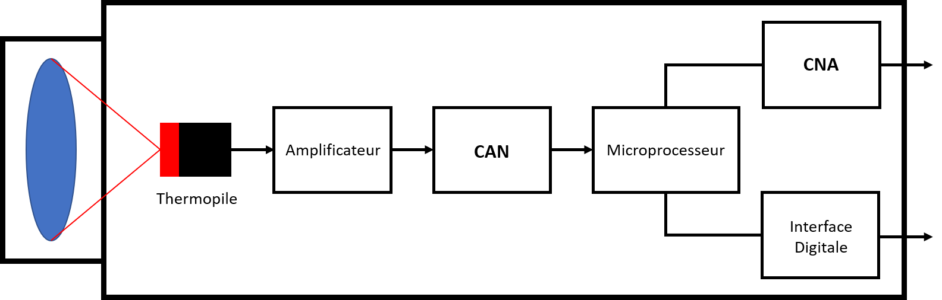

Schéma 1 - Schéma fonctionnel d'un thermomètre infrarouge

Comme illustré dans le schéma fonctionnel, un thermomètre infrarouge est composé d’une lentille qui focalise l’énergie radiative reçue sur un capteur infrarouge (ici nous considérons la thermopile, mais il en existe d’autres) qui va générer un signal électrique correspondant à la radiation. Puis, le signal est amplifié et est convertie en signal numérique avant d’entrer dans le microprocesseur. Celui-ci transforme le signal en une valeur de sortie qui est soit affiché sur une interface digitale, soit fournie comme signal analogique.

Pour compenser l’influence de la température ambiante un second capteur infrarouge mesure la température du thermomètre lui-même. Ainsi le calcul de la température d’objet mesuré se fait en trois étapes principales :

1. Transformation de la radiation infrarouge reçue en signal électrique.
2. Compensation de la température ambiante.
3. Linéarisation et affichage de l’information de température.

### 2.2 – La thermopile

Nous allons nous intéresser à la thermopile comme capteur infrarouge. A l’aide de thermocouples et grâce à l’effet Seebeck la thermopile transforme l’énergie rayonnante en force électromotrice (f.e.m.) de la forme :

$$E=a+b*\left(T-T_{ref}\right)+c*(T-T_{ref})²$$

Où :

a, b et c sont des constantes liées à la nature des deux matériaux (décris plus loin),

$T$ est la température dite « chaude »,

$T_{ref}$ est la température dite « froide » ou de référence.

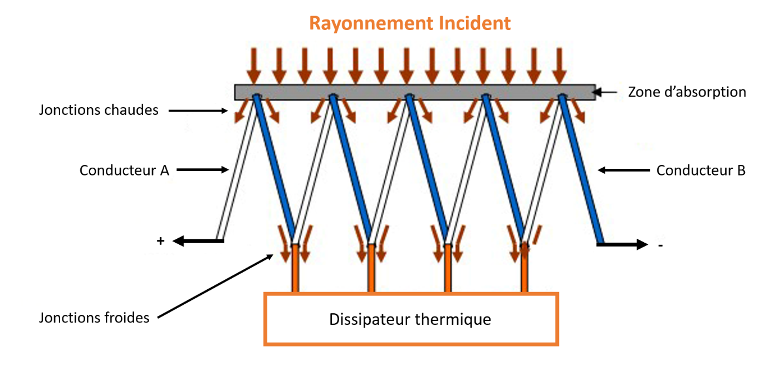

Schéma 2 - Principe de fonctionnement d'une thermopile

Comme illustré dans le schéma 2, la thermopile est composée de plusieurs thermocouples montés en série avec un type de jonction chaude (à température $T$) exposée à une zone d’absorption et une jonction froide (à température $T_{ref}$) exposée à un dissipateur thermique.

Le rayonnement incident est absorbé dans la couche de revêtement et est transformée en chaleur. Du à l’effet thermoélectrique, la différence de température provoque une tension électrique dans chaque thermocouple. Cette tension est proportionnelle à la puissance du rayonnement entrant.